国土地理院標高タイルの数値データのダウンロードと画像表示

地図タイルとは
「レイヤ番号/X/Y」

最も荒いものがレベル０．レベルが増えることに，範囲は狭く，情報は精密になる．
レイヤ番号=0のときは全世界，レイヤ番号が１増えると，
面積は 1/4

※画像の地図の場合には，１個の地図タイル ＝ ２５６×２５６の画像が標準

なぜ地図タイルは大切なのか？
オンラインの地図システムでは，ダウンロードを早くするために，地図データは地図タイル化されていることが多い．
※ゲームの「マップ」でもタイル地図と同じ技術が使われていることも

◆国土地理院タイル地図
国土地理院が公開しているタイル形式の地図．種類はたくさんあり，次のWebページで確認できる．
http://maps.gsi.go.jp/development/ichiran.html

◆国土地理院標高タイル
標高データ（単位はｍ）が入った 256 × 256 サイズのデータ．国土地理院が公開．
http://maps.gsi.go.jp/development/demtile.html

※ 著作権は，国土地理院にあります．特に，他の人に配ったり，インターネットで公開したい
合などは，念入りに，利用条件http://www.gsi.go.jp/LAW/2930-index.html#sec5
をよく確認してください．
※ この資料では，学習目的に，国土地理院タイルデータを使用します．

◆ タイル座標確認ページを使う
① Webブラウザでタイル座標確認ページを開く
http://maps.gsi.go.jp/development/tileCoordCheck.html
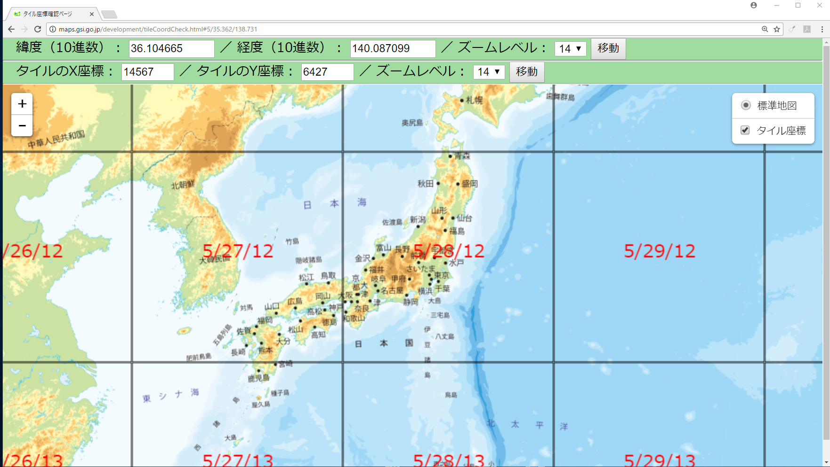

② 好きな場所に狙いを定めながら，画面の「レイヤ番号/X/Y」の変化を見る．

ズームイン，ズームアウトの操作は，Webブラウザの画面の左上の「+」, 「-」ボタンを利用するか，マウスのホイールを使う．
※ 「好きな場所」は，自宅に近くなど，慣れている場所を選んでみる．ある程度起伏がある場所を選ぶのが楽しい．
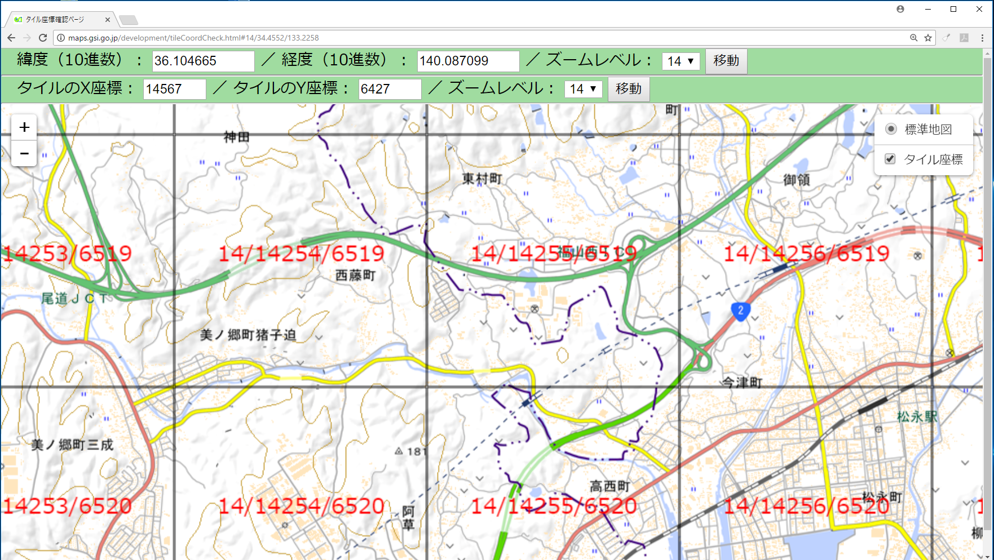

③ あとで国土地理院標高タイルの数値データをダウンロードする．あとでダウンロードしたいタイルの「レイヤ番号/X/Y」の値をメモしておく
（例）14/14255/6519

・レイヤ番号は14くらいが扱いやすい．
・レイヤ番号やXやYの値によっては，あとでダウンロードできない場合がある．

標高タイル
タイル地図形式になっているような標高データのこと

◆ 国土地理院標高タイルの数値データのダウンロード
① 国土地理院標高タイルの数値データをダウンロードするために，Web ブラウザで，次のようなURLを打ち込む．「14/14255/6519」のところは，先ほどメモした数値に読み替える．

http://cyberjapandata.gsi.go.jp/xyz/dem/14/14255/6519.txt

② 256×256個の数値が表示されるので確認する．
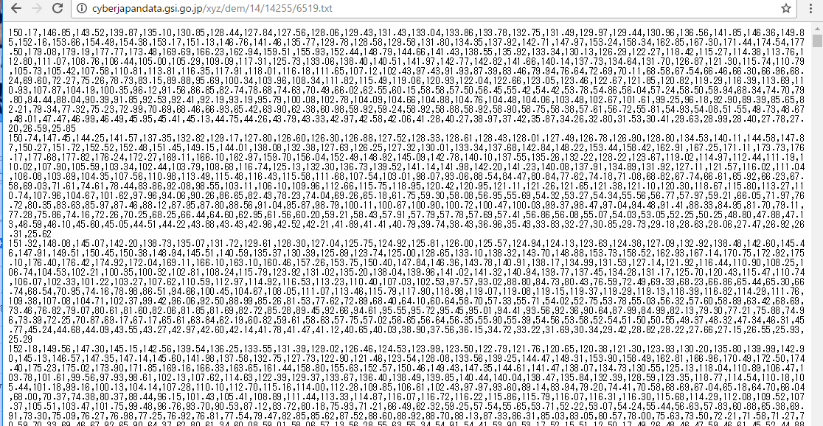

③ Web ブラウザの機能を使って，ファイルを保存．
ファイル名を覚えておく．
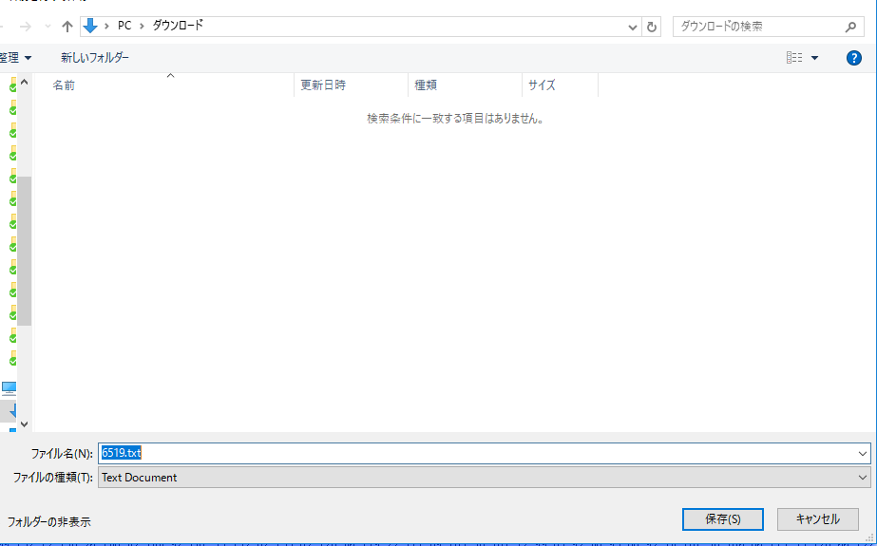

で保存したファイルを分かりやすいディレクトリ（例えばC:\ の直下）にコピー

◆ Python で，国土地理院標高タイルのデータを表示する
① Python処理系（spyderなど）を起動．
※ spyder はWindowsのスタートメニューのAnaconda3の下にある．

② Pythonで標高タイルを画像表示してみる．
spyder を使う場合には，spyderの ipython コンソールで，次を実行
「C:/6519.txt」の「6519」のところは，先ほどのファイル名に読み替える．

import pandas as pd
import matplotlib.pyplot as plt
Z = pd.read_csv("C:/6519.txt", header=None)
plt.imshow(Z)

次のように表示されたら OK．標高が高いところが赤，低いところが青．
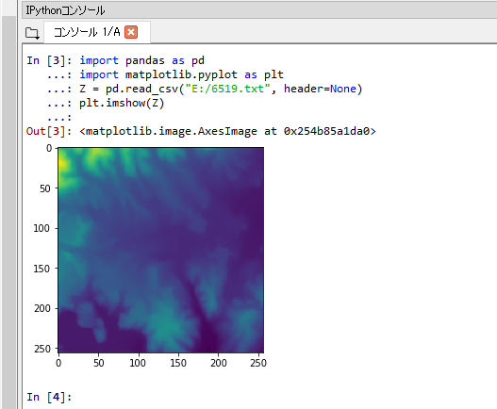

③ ３次元プロットしてみる．
spyder の ipython コンソールで，次を実行

from mpl_toolkits.mplot3d.axes3d import *
fig = plt.figure()
ax = Axes3D(fig)
X, Y = np.meshgrid(np.linspace(0,1,256), np.linspace(0,1,256))
ax.plot_surface(X, Y, Z)
plt.show()
